MacOS VS code 配置指南
- 下载VS code，下载的时候有可能需要访问外网，可以直接使用我们提供的安装包，下载地址为BB 实验1.1。
- 解压之后打开VS code，安装C/C++, CMake, CMake Tools扩展。
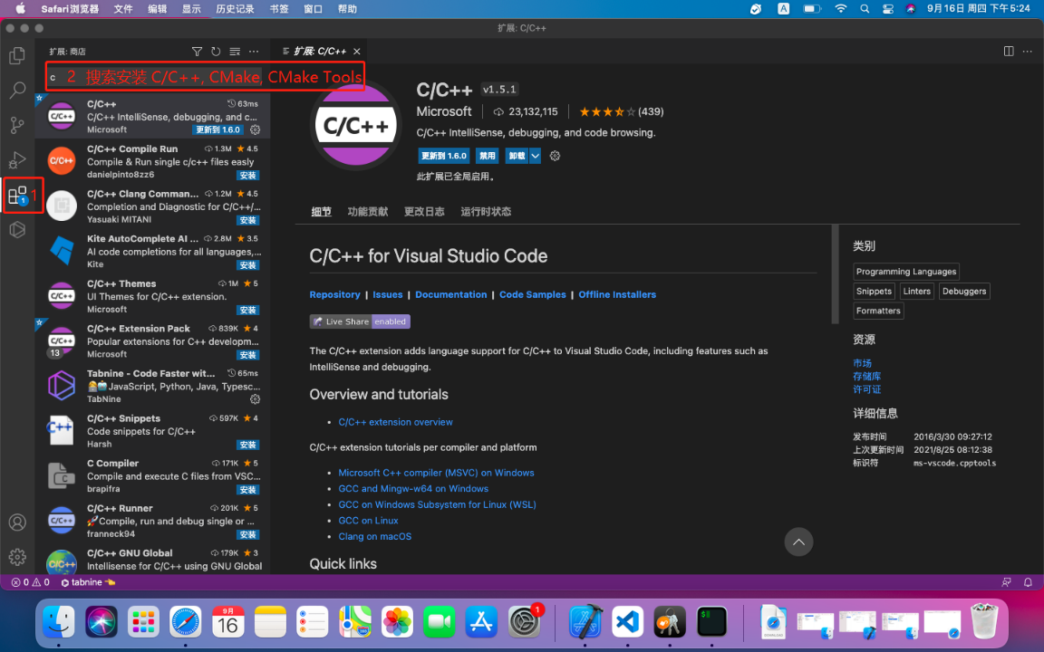
[注意] C/C++扩展要安装1.6.0之前的版本， 可以先直接点击安装之后再更改版本，我们这里安装的是1.5.1 。
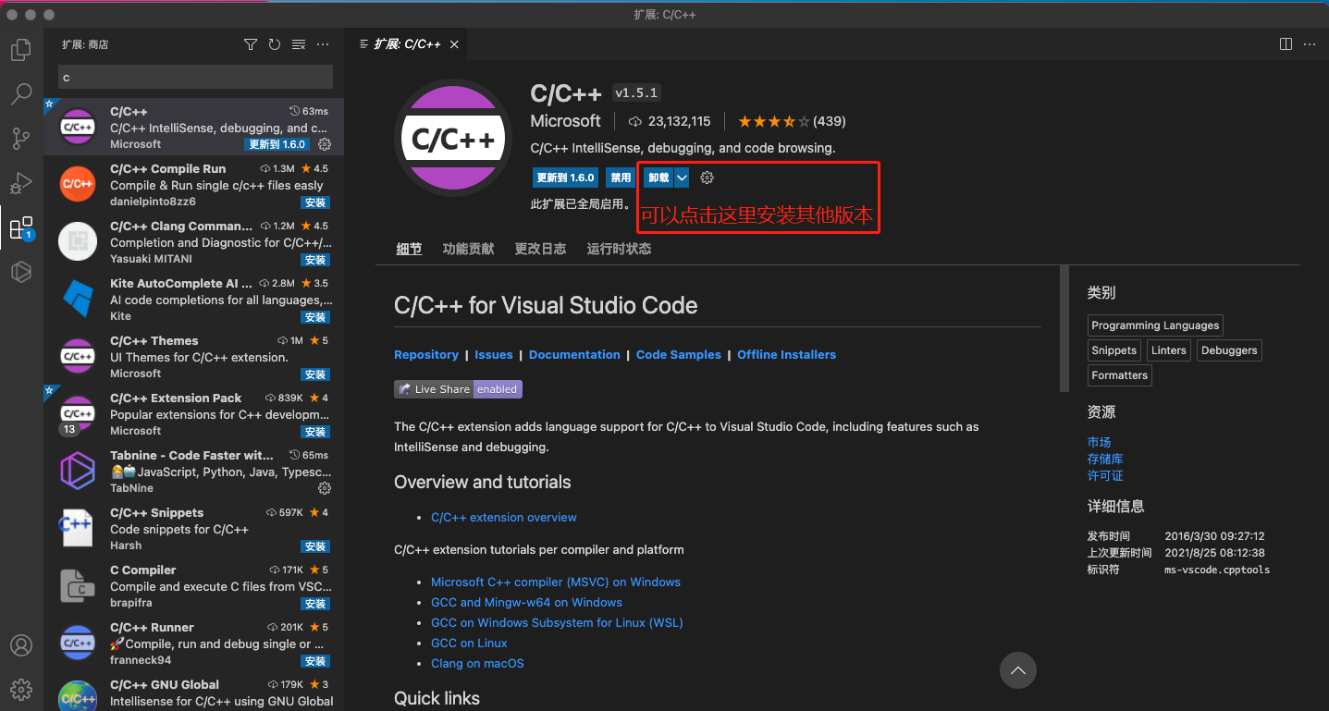
- 安装完三个拓展插件之后，重新打开VS code，打开解压后的项目文件夹。
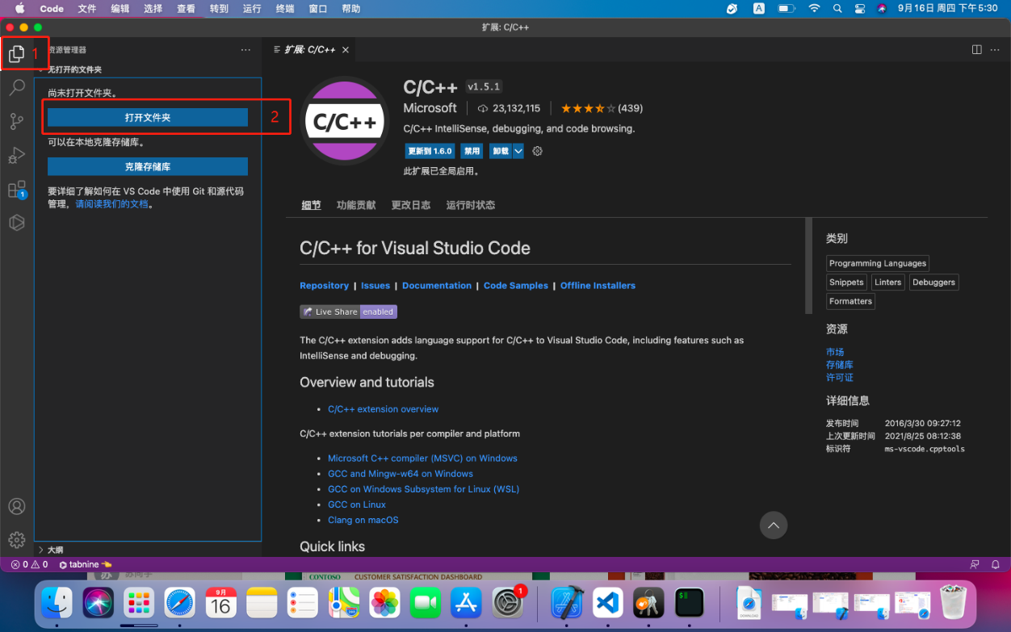
- 设置编译器。
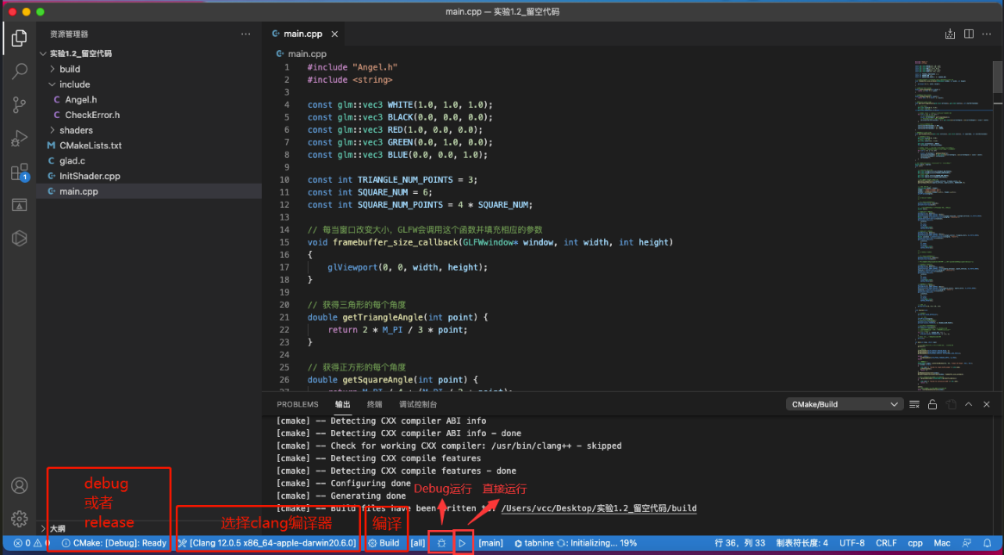
- 设置运行配置
- 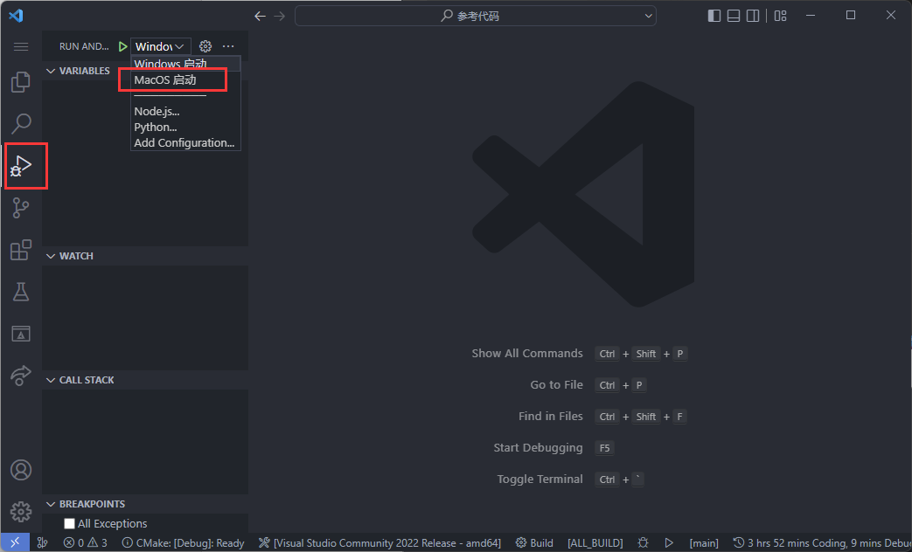

- 按fn + F5即可开始调试。

PS: 如果按 fn + F5启动失败，出现下面错误，则需要安装CodeLLDB插件
